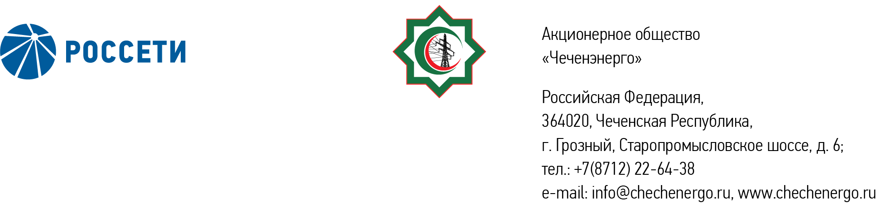
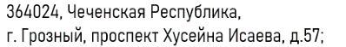

ПРОТОКОЛ № 378
Совета директоров АО «Чеченэнерго»

Дата проведения: 14 ноября 2025 года.
Форма проведения: заочное голосование.
Дата и время окончания приема документов, содержащих сведения о волеизъявлении членов Совета директоров (опросных листов): 14 ноября 2025 года, 17 часов 00 минут.
Дата составления протокола: 14 ноября 2025 года.

Всего членов Совета директоров Общества – 6 человек.

В заочном голосовании приняли участие (получены опросные листы) члены Совета директоров:
Кадиров Иса Салаудинович
Боев Сергей Владимирович
Уколов Владимир Анатольевич
Айметов Рустем Рафаэльевич
Мисерханов Лукман Хасанович

В голосовании не принимал участие:
Жумаев Лом-Али Нажаевич

Кворум имеется.

ПОВЕСТКА ДНЯ:

- О рассмотрении отчета о кредитной политике АО «Чеченэнерго» по итогам 3 квартала 2025 года.
- О рассмотрении отчета о выполнении за 1 полугодие 2025 года инвестиционной программы АО «Чеченэнерго», в том числе о ходе реализации инвестиционных проектов АО «Чеченэнерго», включенных в перечень приоритетных объектов.
- О рассмотрении отчета об исполнении Дорожной карты по внедрению Стандартов качества обслуживания потребителей услуг АО «Чеченэнерго»
Итоги голосования и решения, принятые по вопросам повестки дня:

Вопрос: 1. О рассмотрении отчета о кредитной политике АО «Чеченэнерго» по итогам 3 квартала 2025 года.
Решение:
1.1. Принять к сведению отчет о кредитной политике АО «Чеченэнерго» по итогам 3 квартала 2025 года согласно приложению № 1 к настоящему решению.

Голосовали «ЗА»: Кадиров И.С., Боев С.В., Уколов В.А., Айметов Р.Р., Мисерханов Л.Х.
«ПРОТИВ»: нет
«ВОЗДЕРЖАЛСЯ»: нет
Решение принято единогласно.

Вопрос: 2. О рассмотрении отчета о выполнении за 1 полугодие 2025 года инвестиционной программы АО «Чеченэнерго», в том числе о ходе реализации инвестиционных проектов АО «Чеченэнерго», включенных в перечень приоритетных объектов.
Решение:
2.1. Принять к сведению отчет о выполнении за 1 полугодие 2025 года инвестиционной программы АО «Чеченэнерго», в том числе о ходе реализации инвестиционных проектов АО «Чеченэнерго», включенных в перечень приоритетных объектов, согласно приложениям № 2, 3 к настоящему решению.
2.2. Отметить:
2.2.1. Отклонение от срока выполнения контрольного этапа укрупненного сетевого графика по приоритетному объекту реконструкции ПС 110 кВ «Шали».
2.2.2. Превышение плана финансирования инвестиционной программы АО «Чеченэнерго» в части собственных источников (без учета прибыли от ТП и средств от эмиссии акций) на 103 млн рублей (план 2025 год: 240 млн рублей, факт 1 полугодие 2025 года: 343 млн рублей).
2.3. Единоличному исполнительному органу АО «Чеченэнерго»:
2.3.1. Взять на особый контроль сроки выполнения работ на приоритетных объектах, обеспечить в III квартале 2025 года ликвидацию допущенных отставаний, а также завершение и приемку в эксплуатацию объектов в установленные сроки.
2.3.2. Обеспечить непревышение лимитов собственных источников финансирования инвестиционной программы АО «Чеченэнерго» на 2025 год (без учета прибыли от ТП и средств от эмиссии акций) в составе утвержденного бизнес-плана Общества и проекта инвестиционной программы.

Голосовали «ЗА»: Кадиров И.С., Боев С.В., Уколов В.А., Айметов Р.Р., Мисерханов Л.Х.
«ПРОТИВ»: нет
«ВОЗДЕРЖАЛСЯ»: нет
Решение принято единогласно.

Вопрос: 3. О рассмотрении отчета об исполнении Дорожной карты по внедрению Стандартов качества обслуживания потребителей услуг АО «Чеченэнерго».
Решение:
3.1. Принять к сведению отчет об исполнении Дорожной карты по внедрению Стандарта качества обслуживания потребителей АО «Чеченэнерго» в соответствии с приложением № 4 к настоящему решению.
3.2. Единоличному исполнительному органу АО «Чеченэнерго» в рамках исполнения пунктов 4.3 и 4.4 Дорожной карты по внедрению Стандарта качества обслуживания потребителей АО «Чеченэнерго» усилить контроль за размещением на Портале электросетевых услуг ПАО «Россети» информации об отключениях электроэнергии в соответствии с требованиями Единых стандартов качества обслуживания сетевыми организациями потребителей сетевых организаций, утвержденных приказом Минэнерго России от 15.04.2014 № 186.

Голосовали «ЗА»: Кадиров И.С., Боев С.В., Уколов В.А., Айметов Р.Р., Мисерханов Л.Х.
«ПРОТИВ»: нет
«ВОЗДЕРЖАЛСЯ»: нет
Решение принято единогласно.

Приложение: | 1. | Отчет о кредитной политике АО «Чеченэнерго» по итогам 3 квартала 2025 года.
 | 2. | Отчет о выполнении за 1 полугодие 2025 года инвестиционной программы АО «Чеченэнерго».
 | 3. | Отчет о ходе реализации в 1 полугодии 2025 года инвестиционных проектов АО «Чеченэнерго», включенных в перечень приоритетных объектов.
 | 4. | Отчет об исполнении Дорожной карты по внедрению Стандарта качества обслуживания потребителей АО «Чеченэнерго».
 | 5. | Опросные листы членов Совета директоров АО «Чеченэнерго», принявших участие в голосовании.

Председатель Совета директоров И.С. Кадиров

Корпоративный секретарь Н.С. Канцурова

